**云计算技术在企业信息化中的应用**

黄元烨

（计算机科学与技术学院，计科2401班，24281006）

**摘要：**本文详细探讨了云计算技术在企业信息化进程中的运用。阐述了云计算的基本概念和主要服务模式，分析了其在企业信息化中对资源配置、成本控制、数据管理和协同办公等方面带来的优势，并针对可能出现的安全与隐私问题提出应对策略，展示了云计算对企业信息化发展的重要推动作用，有助于企业更好地适应数字化时代的竞争。

**关键词：**云计算技术；企业信息化；资源配置；安全策略

在当今数字化快速发展的时代，企业信息化程度已成为衡量企业竞争力的重要标志。云计算技术作为一种创新的 IT 模式，正逐渐成为企业信息化建设的关键支撑。它打破了传统企业 IT 架构的局限，为企业提供了更灵活、高效、经济的信息化解决方案。

**一、引言**

**1. 云计算的概念**

云计算是一种基于互联网的计算方式，通过这种方式，共享的软硬件资源和信息可以按需求提供给计算机和其他设备。云计算的核心是将大量计算资源整合起来，形成一个虚拟的资源池，用户可以根据自己的需求获取这些资源，就像使用水电一样方便。

**2. 云计算的服务模式**

（1） 基础设施即服务（IaaS）

- IaaS 提供了基本的计算资源，如虚拟机、存储和网络。企业可以在云服务提供商提供的基础设施上部署和运行自己的操作系统和应用程序。例如，亚马逊的 EC2 就是典型的 IaaS 服务，企业可以根据业务需求灵活地创建和管理虚拟机实例。（可插入亚马逊 EC2 架构图）

（2） 平台即服务（PaaS）

- PaaS 为开发者提供了一个开发和部署应用程序的平台，包括操作系统、编程语言运行环境、数据库等。企业开发人员可以在这个平台上专注于应用程序的开发，而无需关心底层的基础设施维护。例如，谷歌的 App Engine，它支持多种编程语言，方便企业快速开发和部署网络应用。（可插入谷歌 App Engine 工作流程示意图）

（3） 软件即服务（SaaS）

- SaaS 是一种通过互联网提供软件服务的模式，企业用户可以直接使用云服务提供商提供的软件应用，而无需在本地安装。常见的如 Salesforce 的客户关系管理系统（CRM），企业只需通过浏览器登录即可使用，大大降低了企业的软件购买和维护成本。（可插入 Salesforce CRM 使用界面截图）

**二、云计算在企业信息化中的优势**

**1. 优化资源配置**

（1） 资源动态分配

云计算能够根据企业业务的实际需求，动态地分配计算资源。例如，在电商企业的促销活动期间，订单处理量急剧增加，云计算平台可以自动分配更多的计算资源来满足订单处理系统的需求；而在活动结束后，自动释放多余的资源。（可插入资源动态分配示意图，如下表所示对比传统模式和云计算模式下的资源分配情况）

|  |  |  |
| --- | --- | --- |
| 资源分配方式 | 传统模式 | 云计算模式 |
| 资源调整灵活性 | 低，需人工干预硬件设备 | 高，自动根据需求调整 |
| 资源利用率 | 不均衡，可能存在闲置或过载 | 根据业务动态平衡 |

表1 对比传统模式和云计算模式下的资源分配情况

（2） 提高硬件利用率

在传统企业 IT 架构中，企业往往需要购买大量硬件设备以应对业务高峰期，但在低谷期这些设备可能会闲置。云计算通过资源池化，让多个企业用户共享硬件资源，提高了硬件设备的整体利用率。

**2. 降低成本**

（1） 减少硬件投资

企业无需购买大量昂贵的服务器、存储设备等硬件，只需按需使用云计算资源，大大降低了硬件采购成本。以一家中小企业为例，采用云计算服务后，其硬件采购成本可降低 50%以上。

（2） 降低运维成本

云计算服务提供商负责硬件设备的维护、更新和管理，企业只需要使用，减少了企业自身的 IT 运维人员数量和工作量，降低了运维成本。同时，云服务提供商通过规模效应，可以降低单位运维成本。

**3. 高效的数据管理**

（1） 海量数据存储

云计算提供了几乎无限的存储容量，企业可以将大量的数据存储在云端。例如，一家互联网企业每天产生海量的用户行为数据，通过云计算存储服务，可以轻松应对数据存储需求，并且数据的存储和备份更加安全可靠。（可插入数据存储架构图）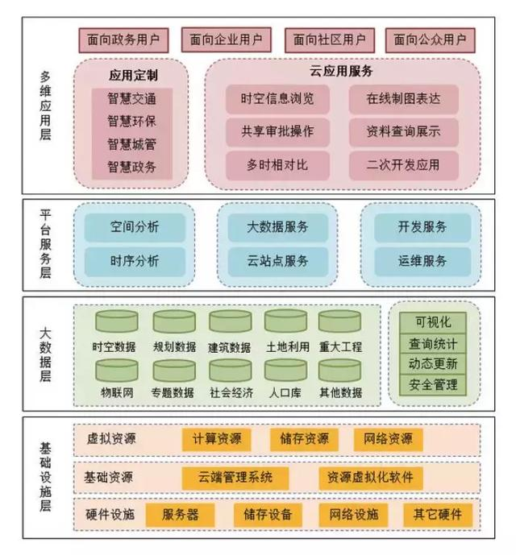 图1 云计算的应用

（2） 数据备份与恢复

云服务提供商通常采用分布式存储和冗余技术，保证数据的高可用性和容错性。在数据丢失或损坏的情况下，可以快速进行数据恢复，大大降低了企业数据丢失的风险。

**4. 便捷的协同办公**

（1） 远程办公支持

云计算支持企业员工通过互联网在任何地方进行办公。员工可以使用云办公软件，如微软的 Office 365，在线编辑文档、制作表格和演示文稿，并实时与同事进行协作。即使员工在不同地区，也能像在办公室一样高效地完成工作。（可插入 Office 365 多人协作编辑界面截图）

（2） 团队协作增强

通过云计算平台，企业团队成员可以共享文件、项目进度等信息，方便团队协作。例如，使用项目管理云软件，团队成员可以实时更新项目任务状态，查看任务分配和进度情况，提高团队工作效率。

**三、云计算在企业信息化中面临的问题及对策**

**1. 安全问题**

（1） 数据安全

数据在云端存储和传输过程中可能面临被窃取、篡改的风险。企业应采用加密技术对敏感数据进行加密处理，在数据传输过程中使用 SSL/TLS 等安全协议进行加密传输。同时，选择具有高安全性的云服务提供商，其应具备完善的数据安全防护机制，如数据访问控制、入侵检测等功能。

（2） 网络安全

云计算依赖网络连接，容易受到网络攻击，如 DDoS 攻击等。云服务提供商需要加强网络安全防护措施，如部署防火墙、流量清洗设备等。企业自身也应制定应急预案，当遇到网络攻击时能够快速恢复业务。

**2. 隐私问题**

企业数据存储在云端，可能涉及到企业的商业机密和用户隐私信息。云服务提供商必须遵守严格的隐私政策，确保企业数据不被泄露。企业在选择云服务提供商时，要明确数据所有权和使用权限，签订保密协议，并定期对云服务提供商进行审计。

**四、结论**

云计算技术在企业信息化中的运用为企业带来了前所未有的机遇，从资源优化配置、成本降低到高效的数据管理和便捷的协同办公等方面都展现出巨大优势。尽管存在安全和隐私等问题，但通过企业和云服务提供商共同采取有效的应对措施，可以使云计算更好地服务于企业信息化建设，助力企业在数字化时代实现可持续发展。

**参考文献**

[1] [美]Thomas Erl, Robert Cope 等. 云计算设计模式[M]. 爱飞翔, 译. 北京: 机械工业出版社, 2013.

[2] 张健. 云计算技术及其在企业信息化中的应用研究[J]. 科技资讯, 2017, 15(22): 12 - 13.